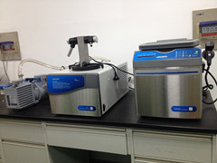 | 设备名称：真空离心浓缩仪  设备型号：73100-39  生产厂家：美国LABCONCO公司  存放地点：401-1421  负责人： 陆鑫  联系电话：65883227
设备功能介绍：

真空离心浓缩仪可以在较短的时间内加快生物样品（包括DNA、RNA，蛋白质等）的浓缩，广泛用于分子生物学、生物化学、遗传学、分析化学、质量控制等实验室的常规应用，如高效浓缩乙醇处理的DNA样品，从HPLC组分种去除乙腈，甲醇和水，从生物样品提取物中去除有机溶剂等。
通过离心的方式使样品分层及防暴沸，在真空的状态下将水分去除，由于生物样品中酸及一些溶剂浓缩保有原有生物活性，抗酸型主要通过特氟龙涂层来防止容器被腐蚀，冷阱主要原理是用来吸附蒸发出来的水蒸气达到保护真空泵还具有阻止样品过多吸热的主要部件。带低温控制功能的浓缩仪主机还特别适合热敏样品（如活性蛋白酶）的处理，是蛋白质组学及功能研究的理想配置。

